今日动态
2022.9.20 星期二 天气 晴
今日主题：高高兴兴上学啦！
- 来园情况
出勤：今天来园的小朋友有27位。今天所有的宝宝都能够开心来幼儿园啦！你们的进步真是太明显啦~继续保持才可以哦！表扬杨易小朋友早晨来园后就直到将被带绕好放进水杯车上。签到后孩子们都有序自主喝牛奶，玩桌面游戏。
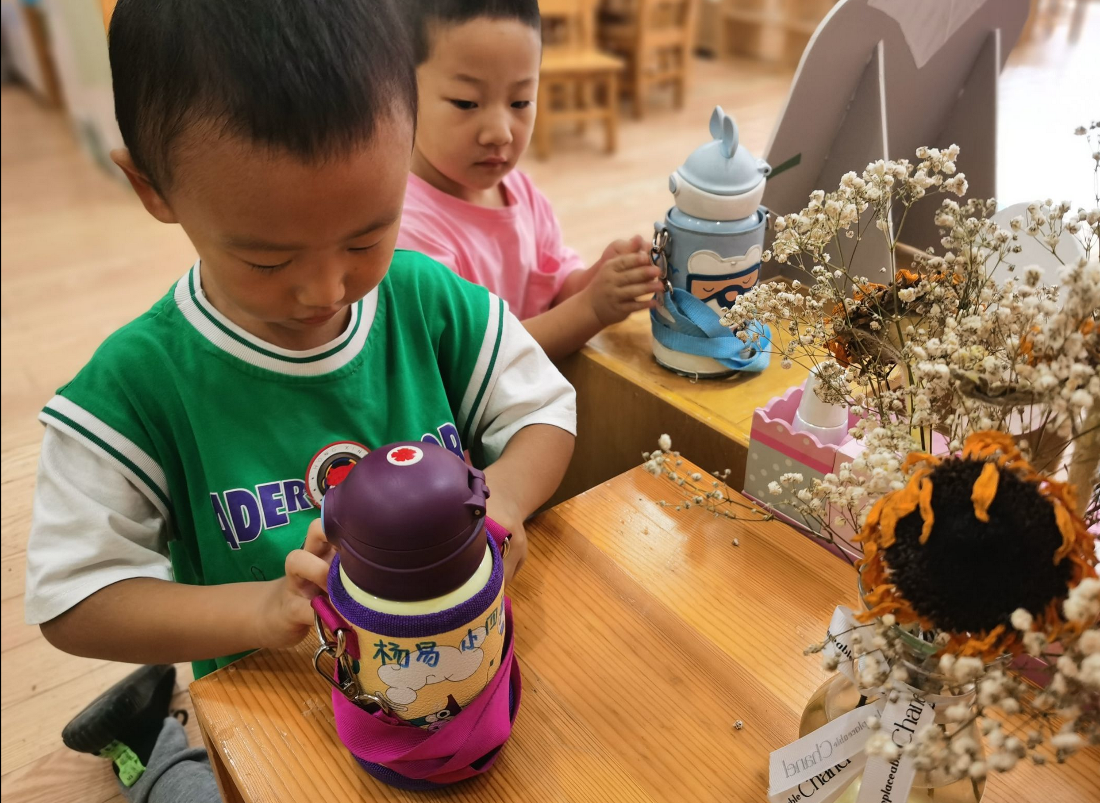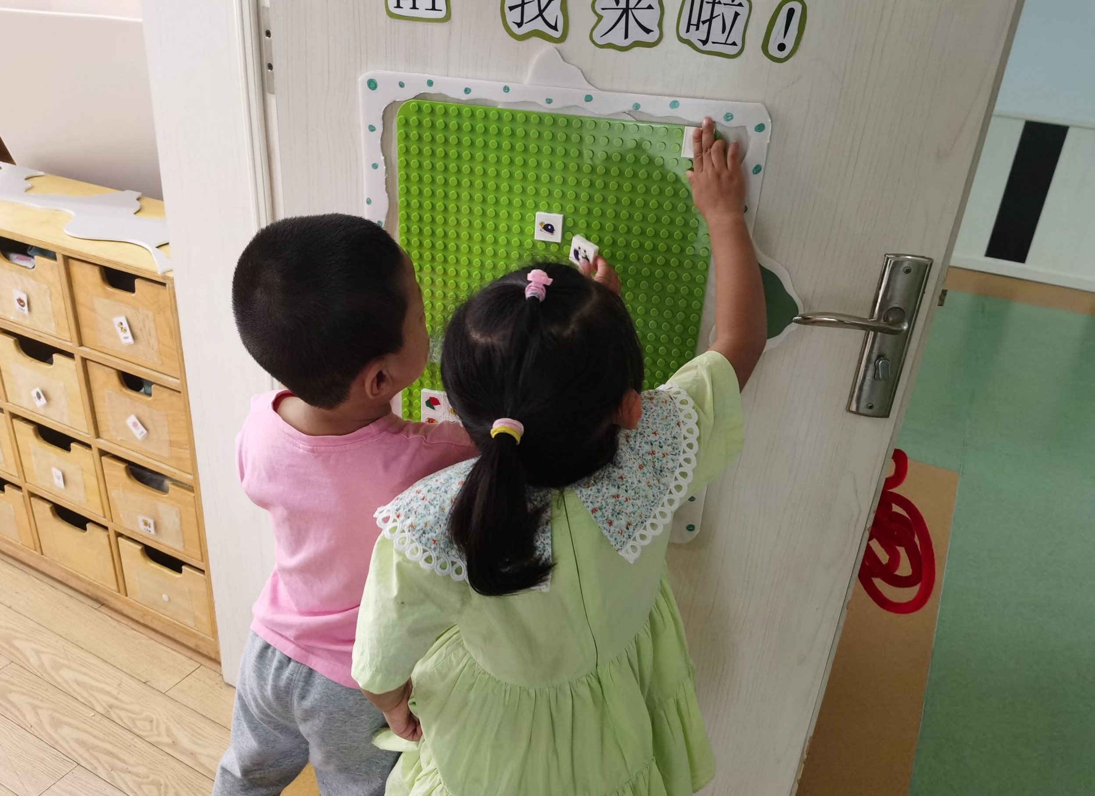
- 集体活动--数学《1和许多》
本次内容属于概念教学。概念教学的重点既是知识技能的掌握，也是数学思维的渗透。认识1和许多是幼儿认识数的开始，因此这一认识过程及相应方法的掌握，对幼儿的数学学习非常重要。1个和1个合起来是许多，许多可以分成1个1个。本次活动先让幼儿从游戏情境中发现1和许多，然后在自己的操作中感知一和许多的关系。
活动过程中，大多数小朋友都能够知道“1”和“许多”的关系。并大胆的用语言表达出来。
王知霖：刚才的一只兔子有好多朋友呀！
张奕涵：刚才还只有一只小兔子，现在有好多小兔子。
申晓文：老师那里有很多雪花片，现在分给我们一个了，大家都是一个。
王秋瑶：现在一人一个雪花片，给老师后，老师又有许多雪花片啦！
孩子们认真观察着老师雪花片的数量，对操作过程充满了兴趣。其中谌睿、张跃威小朋友在老师提醒下能坐在小板凳上认真倾听。
- 户外游戏
今天我们进行了户外攀爬滑滑梯游戏，这次孩子们的规则意识越来越强啦！在老师提醒过后都能够排队轮流爬假山。王诺琬、申晓文、徐筱晞、李璟睿小朋友都能够尝试更长更远的攀爬网了，越来越有挑战性啦！还有章昕媛、刘锦宥小朋友喜欢在宽阔的操场快乐的奔跑。在老师的提醒下大家都能够拿水杯及时补充水分。
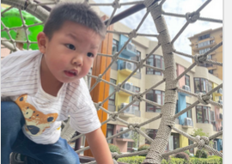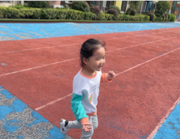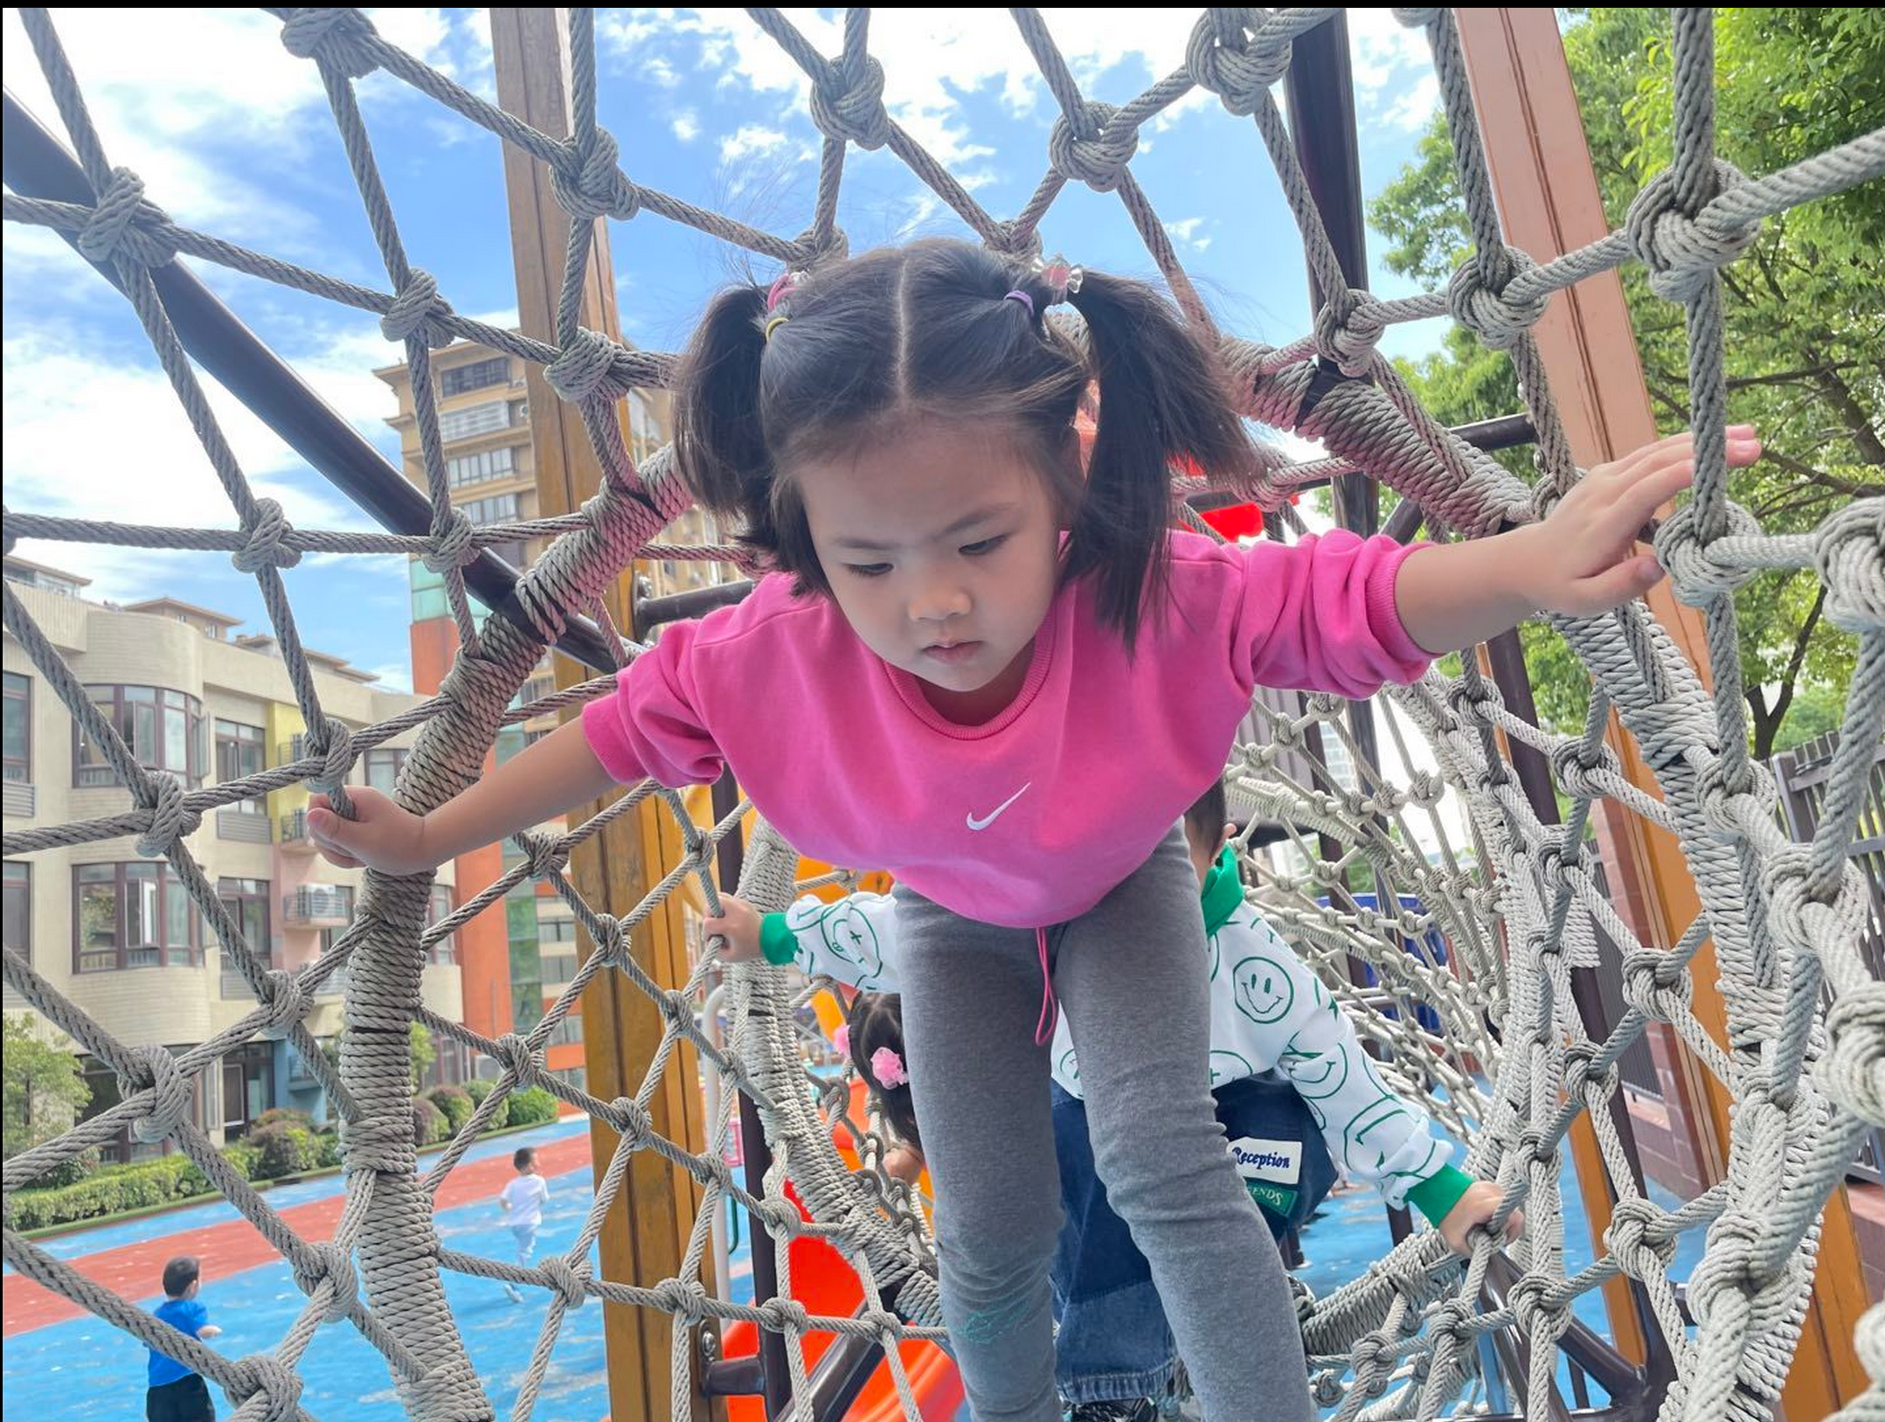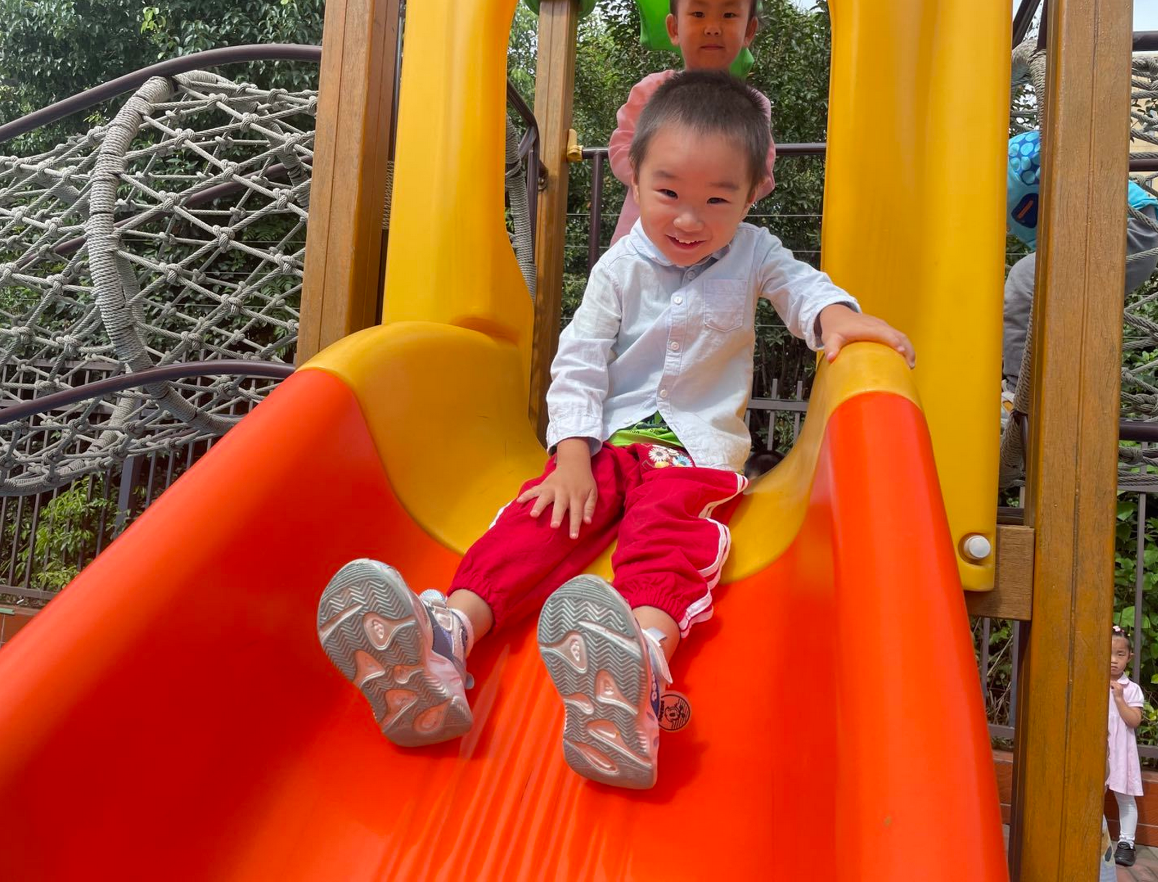
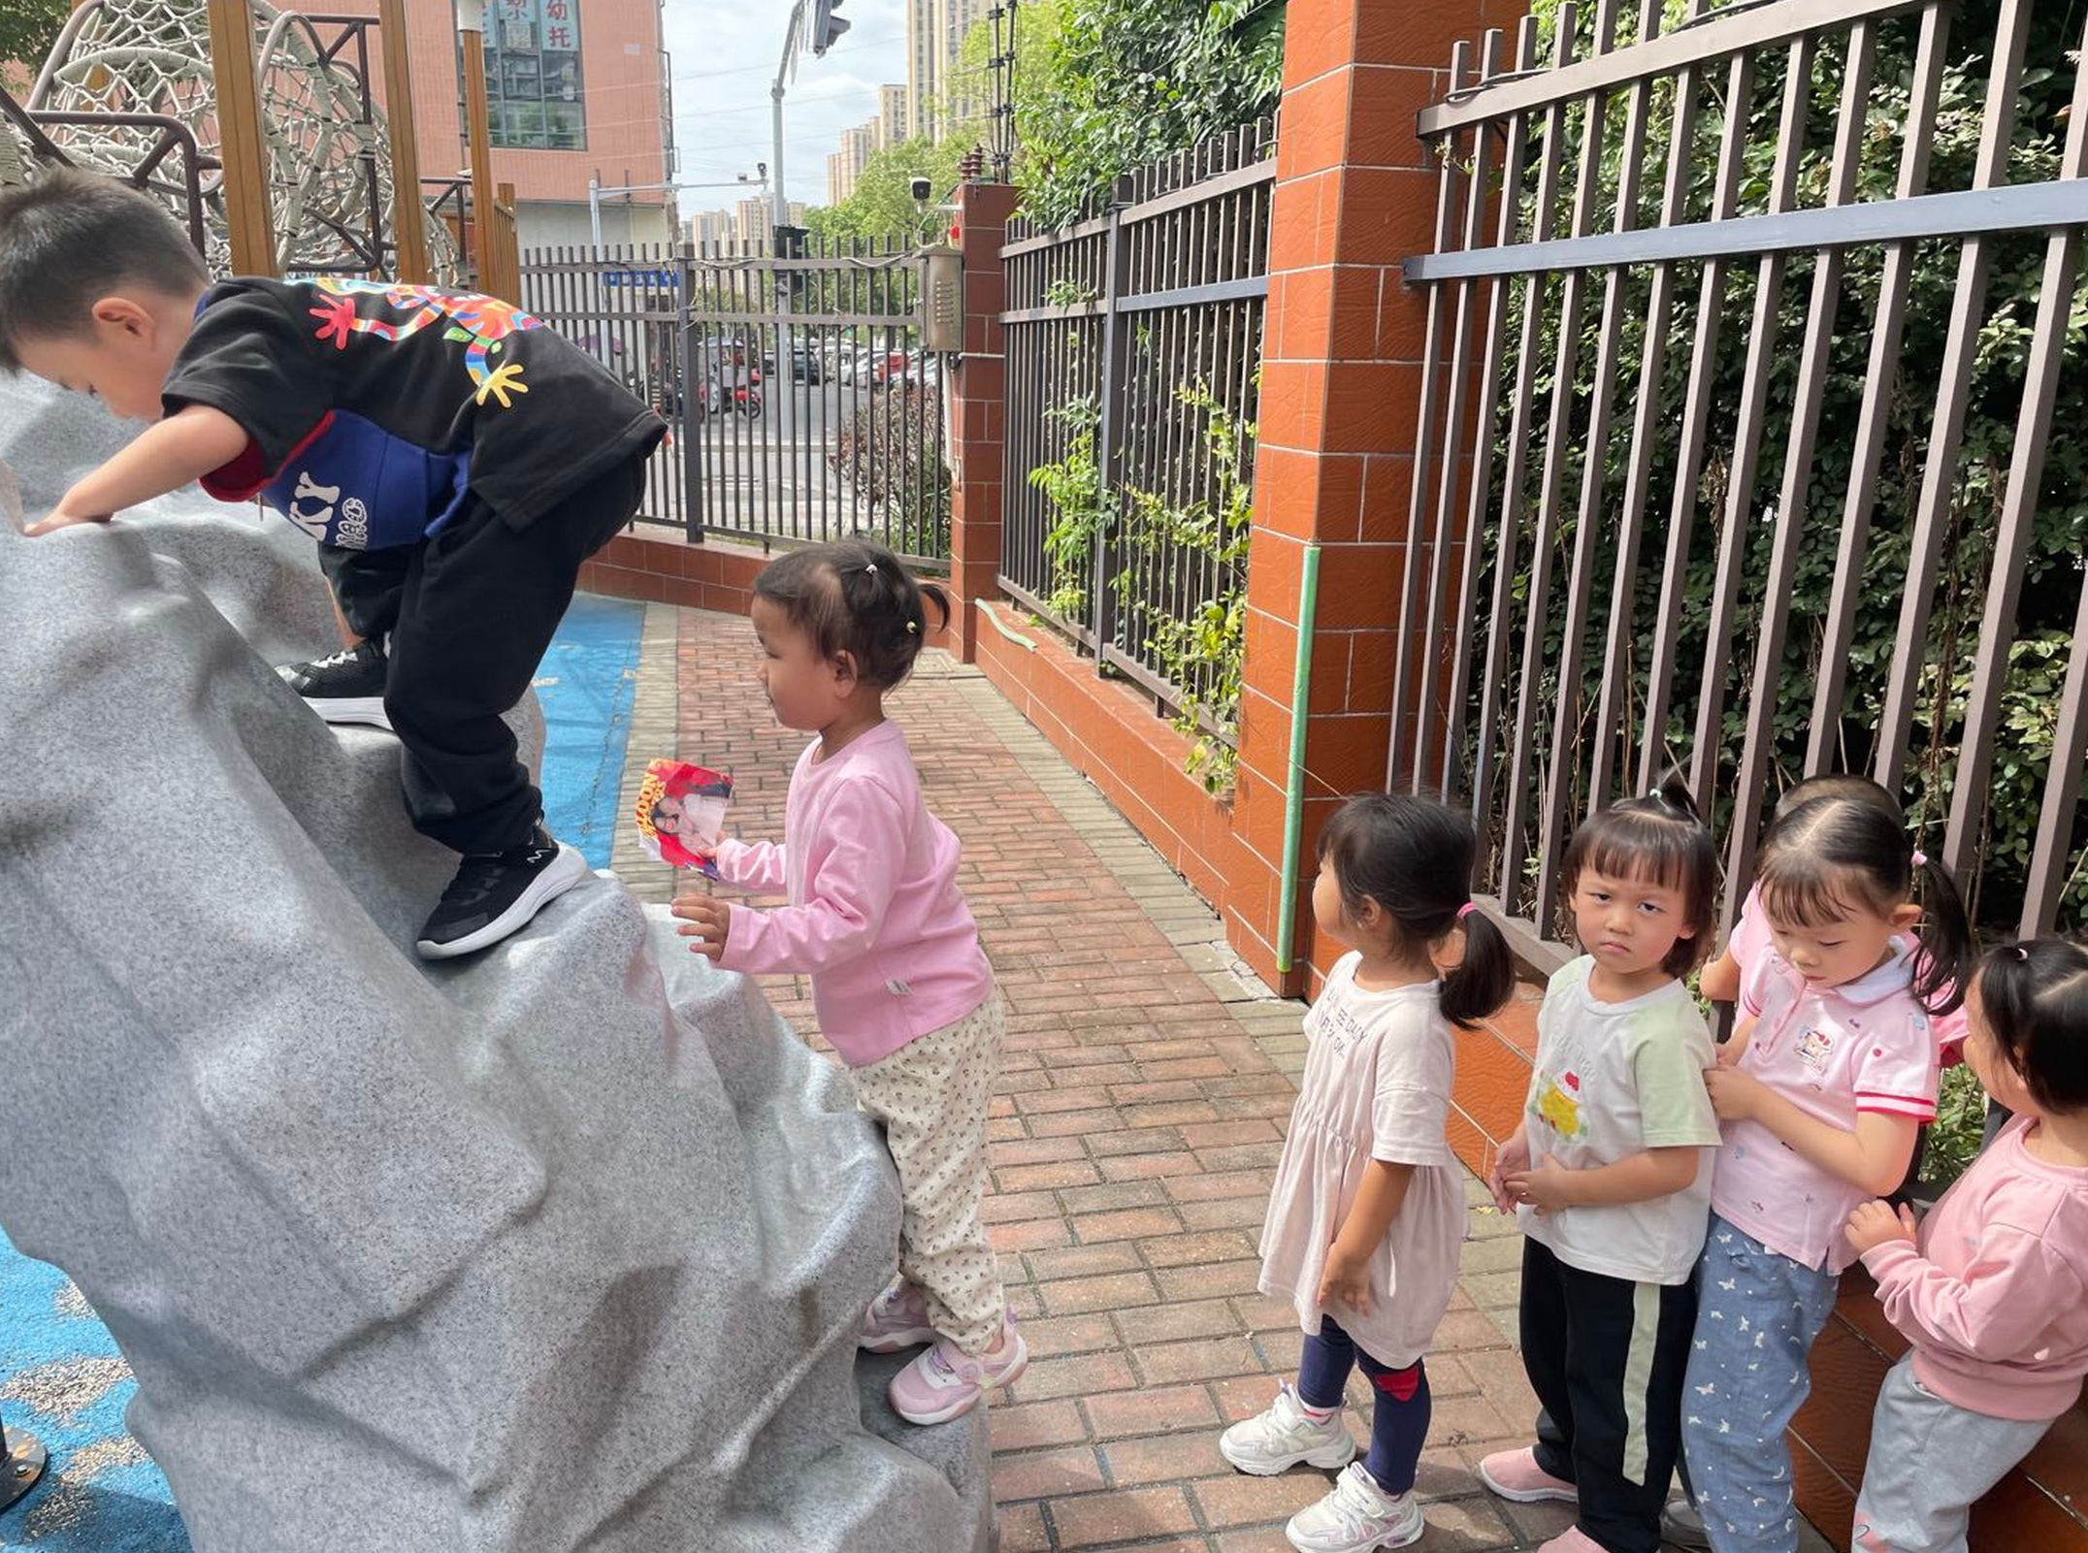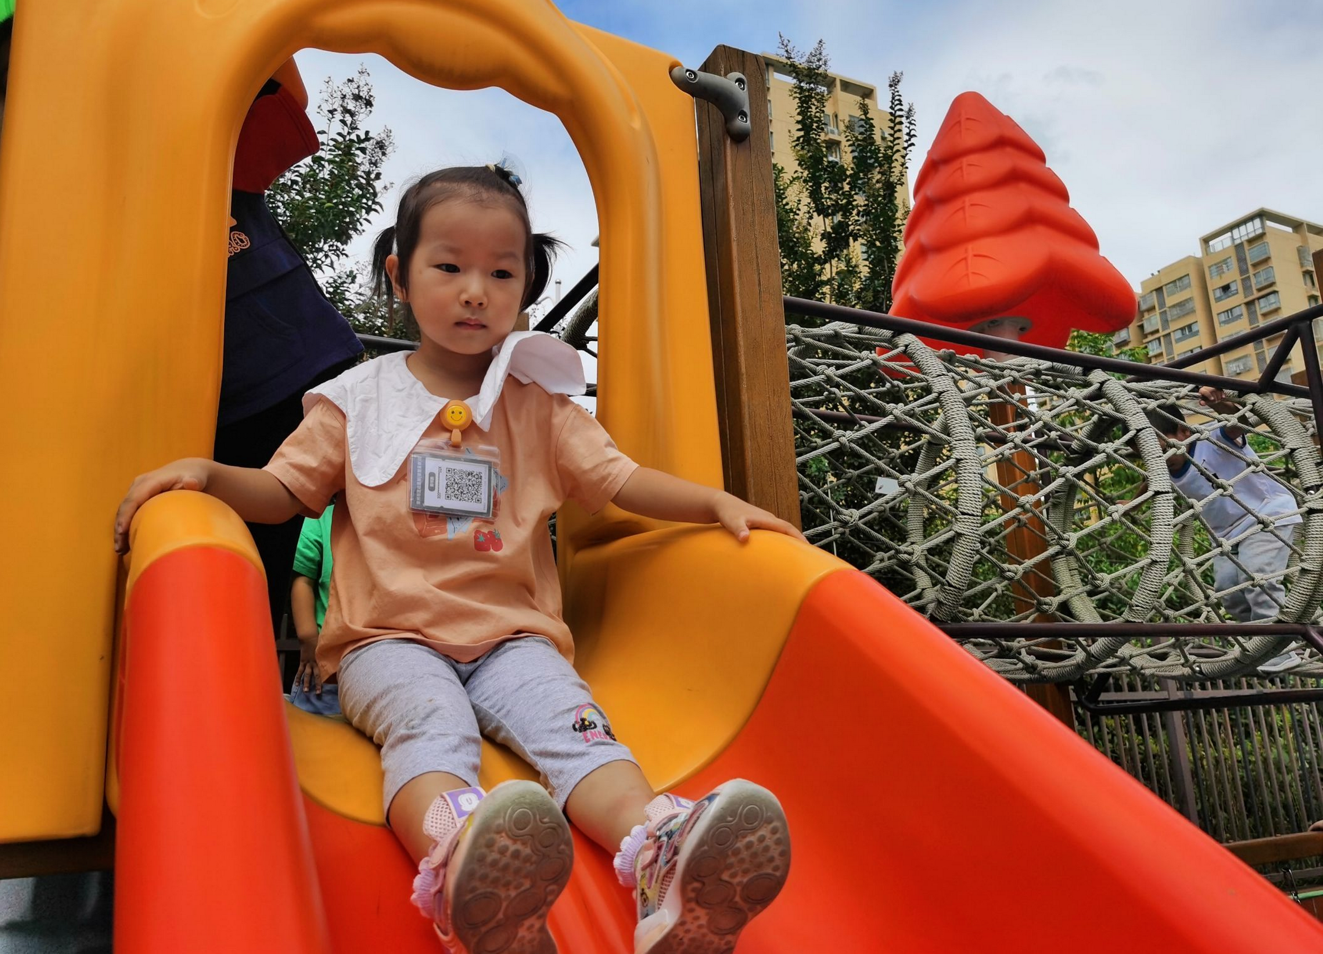
- 生活活动
午餐情况：今天我们吃的是虾仁鸡蛋和娃娃菜炒油面筋，喝的是青菜平菇汤。今天章昕媛、谌睿、张奕涵、王秋瑶小朋友都光盘啦！丁曼婷、王诺婉、申晓文、冯欣、谭沁、徐佳伊、徐筱晞、李慕妍、郑书韵、胡奕可、刘锦宥、许诺言、李璟睿、徐梓赫、周艺天、阴少帅、小朋友把饭都吃光了，还剩一点点菜没有吃完。蒋翊晗、杨易、王楷博、徐诺、王若鑫小朋友喝完了汤，但是剩下了青菜平菇。张悦威、王知霖、小朋友也要保持桌面整洁哦，大家一口菜一口饭，吃饭香香身体才棒棒哦！
午睡情况：今天所有的小朋友在老师的提醒下也都能够将鞋子摆放整齐，放在床底下啦！其中徐佳伊、谭沁、王若鑫、章昕媛、王知霖、谌睿、王楷博、冯欣、张跃威小朋友在老师的提醒下知道要跟小枕头做朋友，并安静躺好闭上小眼睛睡觉。
五、温馨提示
1.天气转凉，及时关注幼儿身体情况，并与班级老师沟通呦！
2.安全平台上《保护我们的大眼睛》请及时打卡完成。
3.每日健康表、交接表、体温表别忘记填写。谢谢配合！

